《以客户为中心的服务管理体系》邀请函
——数字化时代企业服务体系的构架思路与方法
培训时间：2024年8月17-18日北京/10月26-27日北京/11月15-16日深圳
培训费用：5800元/人（含培训费、资料费、发票）
-----------------------------------------------------------------------------------------------
课程收益：
- 市场竞争激烈，迫切需要提升客户满意度，降低服务运营成本。如何在这二者之间找到最佳平衡点？
- 产品同质化，需要新的差异化，良好服务的打造比生产优质产品要难；
- 服务体系投入人力、物力巨大，耗时长，直接效果却不明显。如何进行服务增值链分析，重点投资增值环节便于改善公司的服务体系；
- 当客户满意度和公司管理成本之间发生冲突时，如何进行服务定位，动态分析服务与企业战略关系，做出正确的选择；
- 服务过程中内部沟通困难，协调难度大，对外反应慢，如何有效地进行服务系统设计，这一点至关重要；
- 客户对服务要求越来越高，一不留神，沟通不到位，就会造成公关危机。要及时重视服务营销和沟通，避免客户期望过高。

参训对象：总经理、客服总监、CRM主管、客服主任、客户经理等中高层管理人员

课程结构：
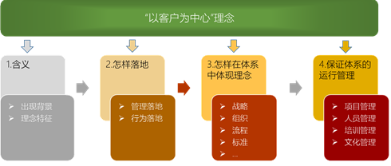

课程大纲：
第一章 数字化时代的服务体系构建
1、数字化时代对企业服务的要求
2、客户服务管理体系的主要模块
3、客户服务管理体系案例分析
第二章 数字化时代以客户为中心理念的落实
1、把“以客户为中心”服务理念落实到管理理念中
2、把“以客户为中心”服务理念落实到员工的行为中
第三章 数字化时代构建一流的客户服务管理体系
1、数字化时代客户服务战略的制定
2、数字化时代客户服务组织体系的构建
3、优化服务流程
4、提升服务标准
5、控制服务质量
6、客户反馈处理系统的构建
7、客户服务管理体系的制度、规范、文件
8、客户服务管理的保障系统
第四章 数字化时代客户服务体系的运行与管理
1、客户服务改善项目管理
2、客户服务人员的管理
3、辅导下属提升客户服务技巧
4、塑造卓越的服务文化
第五章、客户服务管理案例分析
结束

讲师简介：宫同昌老师
- 清华、北大、上海交大、浙江大学特邀服务营销、ＣＲＭ与数据分析讲师
- 京东大学、北汽教育集团、上汽集团培训中心特聘讲师
- 中国机械工业企业管理协会特聘客户关系管理讲师
- 新华报业传媒集团旗下《培训》杂志理事会成员
教育背景：清华大学经济管理学院工商管理硕士
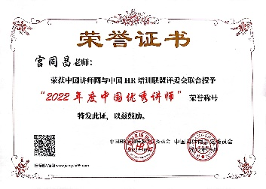
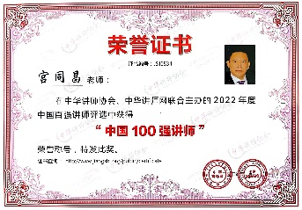
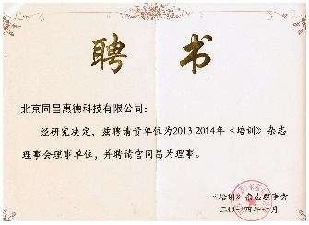
部分资质证书：


主要工作经历及业绩：
清华、北大、上海交大等高校总裁研修班特聘讲师。
曾任美国著名CRM软件产品咨询顾问；香港上市公司总裁助理；清华大学EMBA项目主管；
擅长客户关系管理(CRM)、客服技巧与服务营销、数据分析、企业数字化转型、企业电子商务、企业信息化、物流管理等领域的培训与咨询。具有扎实的理论功底，丰富的行业知识及企业管理经验，能将复杂深奥的理论用浅显的企业实践案例加以阐述，讲课擅长启发、互动。
主讲课程有：
- 客服技巧与服务营销：
1）客服技巧：《卓越的客户服务技巧》、《客户服务意识和沟通技巧》、《客户投诉处理与网络危机公关》；
2）客服体系：（管理类课程）: 《以客户为中心的客户服务体系》、《构建卓越的客服体系》;
3）服务营销：《服务营销》、《服务营销与利润价值链管理》、《服务营销--大数据时代的制造业向服务业转型》、
《数字化时代的服务营销》、《B2B服务营销与创新》《互联网+时代的服务利润链管理》
- 客户管理系列（CRM）：
- 标准课程：《360°客户关系管理》、《客户关系管理与大数据》、《客户关系管理与营销创新》
《企业营销战略与客户关系管理》、《数字化时代CRM在企业中的应用》；
- 细分课程：《客户分类与管理》、《To B企业的客情管理》、《客户生命周期与价值评估》、
《会员管理与运营》、《客户关系管理与需求挖掘》、《客户关系管理维护与提升》、《客户体验管理》
《用户思维与客户关系管理》、《项目销售中的客户关系管理》、《项目销售中的客户关系管理》
3）行业应用：《数字化时代CRM在企业中的应用》、《医药行业的客户关系管理》等；
曾服务过的企业：
高校总裁班：北京大学继教学院、清华大学继教学院、浙江大学继教学院、上海交大、南京大学研修班等
企业大学：京东大学、上汽集团培训中心、北汽集团教育中心、金风大学、苏宁大学等
房地产、建筑行业：中粮地产、中建集团、北京天鸿地产、万通集团、万科地产、中天集团…
大型国企：人民银行、上汽集团、中信集团、首都机场、中国烟草公司、国家电网、南方航空公司…
医疗、医药行业：GE医疗、西门子医疗、拜耳药业、上海国药集团、辉瑞制药…
汽车行业：戴姆勒-奔驰、长安汽车、北汽集团、福田汽车、宇通集团、长安标致、中车集团…
农业行业：国家农业部、中国农大、中牧集团、中粮、山东金正大…
金融行业：中国人民银行清算总中心、中国银行、上海交通银行、中国建设银行、中谷期货…
制物流运输业：京东物流、顺丰、EMS、安徽安德物流有限公司、大顺发物流、国药物流、UPS、德邦物流…
制造业：三一重工、重庆康明斯、岛津集团、爱普生（中国）有限公司、时代电气股份有限公司…
零售行业：苏宁电器、王府井百货、天虹百货、劲牌酒业、金六福酒、蒙牛乳业、铁骑力士 …
外资企业：罗格朗、通用医疗设备、金佰利集团、东芝中国、爱普生、柯尼卡美能达、奔驰克莱斯勒等。

——————————————————————————————————————————

联系方式：中企联企业培训网
咨询电话：010-62885261 传真：010-62885218
联 系 人：潘宏利 13051501222
电子邮箱：phL568@163.com
网 址：www.zqLpx.com

报名回执

单位名称
发票抬头 |  |  |  |  |  | 发票内容：□1、咨询费 □2、会务费
公司地址
联系人 |  | 电话 |  |  | 手机
职务 |  | 传真 |  |  | E-mail
参会人数： 人 |  | 参会费用： 元 |  |  | 付款方式：□课前转帐 □现金
酒店预订委托 |  | □是 标双 间 标单 间
参加  学员  名单 | 姓名 | 职务 |  | 手 机 | E-mail

